Согласно утвержденному плану учебно-воспитательных, внеурочных, социокультурных мероприятий с использованием инфраструктуры центра «Точка роста» в I четверти 2023 – 2024 уч. г. проведены следующие мероприятия:
№ | Мероприятие | Дата проведения | Педагог, ответственный за мероприятие | класс | Охват (кол-во обучающихся) | Охват (кол-во обучающихся с ОВЗ) | Ссылка на публикацию
 | БИОЛОГИЯ |  | Москвитина Н.М.
1. | Лабораторная работа №1 «Изучение лабораторного оборудования» | 10.10.23 |  | 5 «Б» | 17 | -
2. |  | 11.10.23 |  | 5 «А» | 21 | 4
3. | Лабораторная работа №2 «Ознакомление с устройством лупы, светового микроскопа, правила работы с ними» | 17.10.23 |  | 5 «Б» | 18 | -
4 |  | 18.10.23 |  | 5 «А» | 25 | 4
5 | Лабораторная работа №3 «Знакомство с растительными и животными клетками» | 24.10.23 |  | 5 «Б» | 17 | -
6 |  | 25.10.23 |  | 5 «А» | 22 | 3
7 | Лабораторная работа №1 «Изучение микроскопического строения растительной клетки» | 26.09.23 |  | 6 «А» | 26 | -
8 | Лабораторная работа №2 «Обнаружение неорганических и органических веществ в растении» | 03.10.23 |  |  | 25 | -
9 | Лабораторная работа №3 «Изучение строения растительных тканей» | 17.10.23 |  |  | 23 | -
10 | Лабораторная работа №4 «Изучение внешнего строения цветкового растения» | 24.10.23 |  |  | 25 | -
11 | Лабораторная работа №1 «Изучение строения одноклеточных водорослей» | 20.09.23 |  | 7 «А» | 26 | 1
12 | Практическая работа №1 «Изучение строения многоклеточных нитчатых водорослей» | 27.09.23 |  |  | 25 | 1
13 | Практическая работа №2 «Изучение внешнего строения мхов» | 18.10.23 |  |  | 23 | 1
14 | Лабораторная работа №1 «Строение тканей под микроскопом» | 27.09.23 |  | 8 «А» | 13 | -
15 |  |  |  | 8 «Б» | 15 | 1
16 | Практическая работа №1 «Использование различных методов при изучении биологических объектов» | 08.09.23 |  | 10 уг1 | 15 | -
17 | Лабораторная работа №1 «Изучение каталитической активности ферментов». | 06.10.23 |  |  | 13 | -
18 | Лабораторная работа №1 «Химический состав растительной клетки» | 12.09.23 |  | 10 уг2 | 9 | -
19 | Лабораторная работа №2 «Обнаружение белков с помощью качественных реакций» | 18.09.23 |  |  | 8 | -
20 | Лабораторная работа №3 «Исследование нуклеиновых кислот, выделенных из клеток различных организмов» | 26.09.23 |  |  | 9 | -
21 | Практическая работа №1 «Изучение свойств клеточной мембраны» | 09.10.23 |  |  | 7 | -
22 | Лабораторная работа №4 «Исследование плазмолиза и деплазмолиза в растительных клетках» | 13.10.23 |  |  | 9 | -
23 | Практическая работа №2 «Изучение движения цитоплазмы в растительных клетках» | 16.10.23 |  |  | 8 | -
24 | Лабораторная работа №5 «Изучение строения клеток различных организмов» | 20.10.23 |  |  | 9 | -
25 | Лабораторная работа №6 «Изучение ферментативного расщепления пероксида водорода в растительных и животных клетках» | 27.10.23 |  |  | 7 | -
26 | Практическая работа №1 «Значение искусственного отбора» | 13.10.23 |  | 11 ем | 6 | -
1. | Обзорная экскурсия «(НЕ) реальная биология» для обучающихся начальной школы и 5-х классов. В рамках мероприятий «Неделя Естествознания» | 17.10.23 | Москвитина Н.М. | 3 «А», 3 «Б», 4 «А», 4 «Б», 5 «А», 5 «Б» | 97 | 6 | 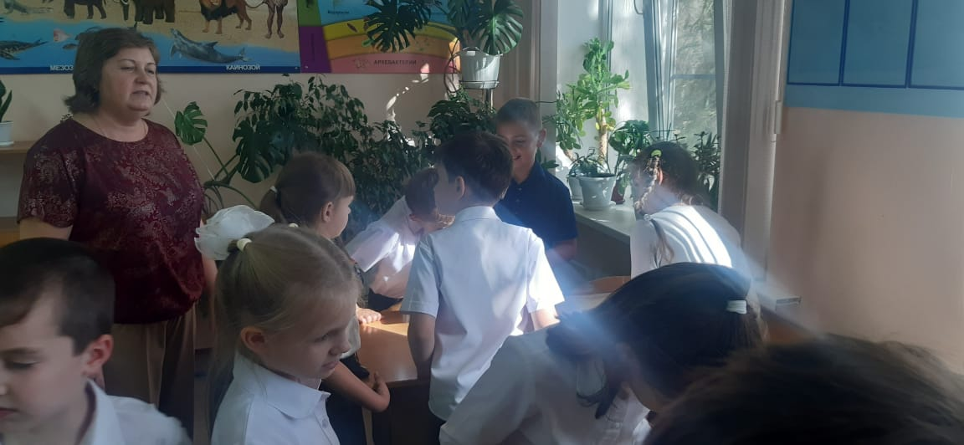
 | Лабораторная работа «Изучение микроскопического строения листа водного растения элодеи» | 27.09.2023 | Котинова Д.И. | 6б | 23 | -
 | Лабораторная работа «Обнаружение неорганических и органических веществ в растении» | 04.10.2023 |  |  | 22 | -
 | Лабораторная работа «Изучение строения растительных тканей (использование микропрепаратов)» | 18.10.2023 |  |  | 22 | -
 | Практическая работа «Изучение строения многоклеточных нитчатых водорослей (на примере спирогиры и улотрикса)» | 25.09.2023 |  | 7б | 21 | -
 | Лабораторная работа «Видообразование» | 25.10. 2023 |  | 11 с-г | 9 | -
 | В рамках недели «Естествознания» проведено мероприятие «Многоликая Россия-география!» | 19.10.2023 | Котинова Д.И. | 6б | 27 |  | 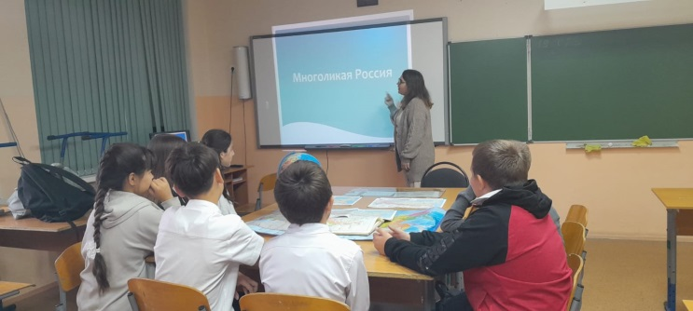
 | ХИМИЯ |  | Комплектова Н.В.
 | Практическая работа №1  «Приемы обращения с лабораторным оборудованием» | 08.09.2023  12.09.2023 |  | 8А  8Б | 15  16 | -  1
 | Практическая работа №2  «Разделение смесей» напри мере поваренной соли | 15.09.2023  19.09.2023 |  | 8А  8Б | 14  12 | -  1
 | Мероприятия на недели Естествознания « Как в цирке» | 18.10.2023 |  | 1Б | 17 | - | 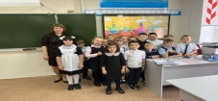
 | Мероприятие на недели Естествознания « Мы умеем сами» | 19.10.2023 |  | 8АБ | 9 | - | 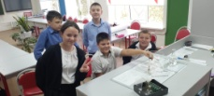
 | Мероприятие на недели  Естествознания «Мы сами можем получить» | 19.10.2023 |  | 6АБ | 9 | - | 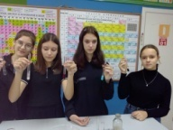
 | Практическая работа №1  «Получение этилена и изучение его свойств» | 20.10.2023 |  | 10 | 22 | -
 | Практическая работа №1  «Решение экспериментальных задач» | 23.10.2023 |  | 9А  9Б | 21  18 | -
 | Практическая работа №1  «Признаки химических реакций» | 24.10.2023 |  | 8А  8Б | 13  14 | -
 | ФИЗИКА |  | Лапина И.И.
 | Использование цифрового оборудование центра развития Точка роста к лаб. работе № 2 «Наблюдение действия магнитного поля на ток» на уроке физики | 23.10.20 23 |  | 11 | 16 | -
 | В рамках недели «Естествознания» проведен устный журнал «Великие физики мира» | 18.10.2023 |  | 11 | 16 | -
 | ФИЗИКА |  | Калинина Т.В.
 | Лабораторная работа № 1 «Определение цены деления шкалы измерительного прибора» | 11.09.2023  12.09.2023 |  | 7А  7Б | 27  30 | 1
 | Лабораторная работа № 2 «Измерение размеров малых тел» | 18.09.2023  19..09.2023 |  | 7А  7Б | 27  30 | 1
 | Лабораторная работа № 1 Экспериментальная проверка уравнения теплового баланса. | 22.09.2023 |  | 8А  8Б | 17  18 | 1
 | Лабораторная работа № 2 «Измерение удельной теплоемкости твердого тела» | 29.09.2023 |  | 8А  8Б | 17  18 | 1
 | Лабораторная работа №1 «Изучение движения тел по окружности». ТБ | 15.09.2023 |  | 9А  9Б | 24  23
 | Лабораторная работа №2 «Изучение колебаний нитяного маятника». ТБ | 06.10.2023 |  | 9А  9Б | 24  23
 | Лабораторная работа №3 «Изучение колебаний пружинного маятника». | 13.10.2023 |  | 9А  9Б | 24  23
 | В рамках недели «Естествознания» проведена квест – игра «Искатели клада» | 17.10.2023 |  | 8Б | 18 | 1 | 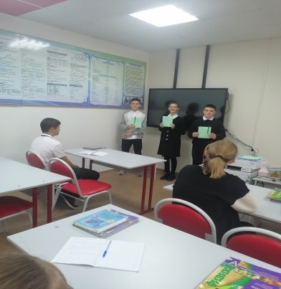
 | В рамках недели «Естествознания» проведена викторина по физике «И это все физика?» | 19.10.2023 |  | 9А  9Б | 24  23
 | В рамках недели «Естествознания» проведено мероприятие внеурочной деятельности «Исследование неньютоновской жидкости» | 20.10.2023 |  | 7А,Б | 5 |  | 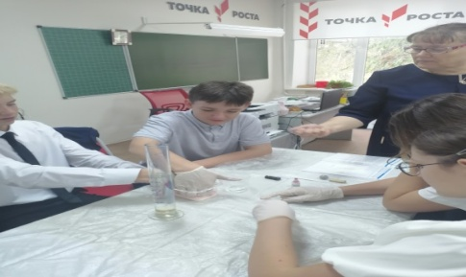
 | Школьная Олимпиада 23-24 | 26.09- | Физика(учителя: Калинина Т.В., Лапина И.И) | 7-11 | Победители:6  Призеры:4
 |  |  | Химия (учитель:Комплектова Н.В.) | 8-11 | Победители: 29  Призеры: 4
 |  |  | Биология (Москвитина Н.М., Котинова Д.И.) | 5-11 | Победители: 29  Призеры:5
 | На базе Центра "Точка роста" реализуются программа дополнительного образования «Шахматы». На кружковых занятиях по шахматам используется оборудование "Точки роста". | 05.09.23, 12.09.23, 19.09.23, 26.09.23, 03.10.23, 10.10.23, 17.10.23, 24.10.23 | Журбицкий В.А, - педагог дополнительного образования |  | 15 | - | 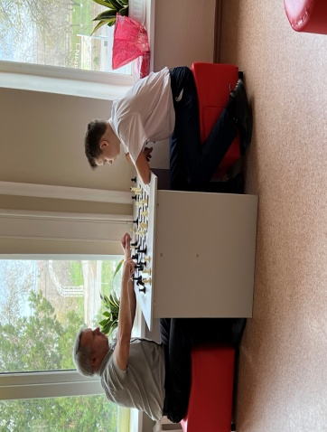
 |  |  |  |  |  |  | 